## Điểm tin nhanh ngày 14/10/2024

Bộ Y tế tổ chức chiến dịch truyền thông mạnh mẽ về tác hại của thuốc lá, thuốc lá thế hệ mới và cảnh báo về những tác hại nghiêm trọng của chúng đối với sức khỏe.

Nhiều trường hợp gặp biến chứng sau khi tin những lời quảng cáo "nổ tung trời" truyền năng lượng NAD+ có thể "cải lão hoàn đồng".

Đây là những thông tin chính của bản tin nhanh sáng ngày 14/10/2024

**THẾ GIỚI**

**1. Nga xúc tiến thử nghiệm lâm sàng vaccine ngừa ung thư**

Nga đang xúc tiến thử nghiệm lâm sàng vaccine ngừa ung thư do 3 đơn vị nghiên cứu của nước này phát triển.

Nguồn: vtv.vn

**2.  Có thể xác định nguy cơ mắc chứng mất trí nhớ … bằng điện thoại thông minh**

Các nhà nghiên cứu từ DZNE và Đại học Otto von Guericke Magdeburg của Đức đã xác định những cá nhân có nguy cơ mắc chứng mất trí nhớ cao hơn bằng cách sử dụng dữ liệu di chuyển được ghi lại trong quá trình tìm đường bằng điện thoại thông minh.

Nguồn: Tienphong.vn

**3.  4 cách tự nhiên giúp người khó ngủ dễ vào giấc**

Đối với người trưởng thành, một đêm cần ngủ từ 7-9 tiếng. Ngủ đủ giấc giúp giảm căng thẳng, cải thiện sức khỏe tim mạch và giảm nguy cơ mắc bệnh tiểu đường loại 2, huyết áp cao và đột quỵ. Một số cách có thể giúp chúng ta dễ chìm vào giấc ngủ hơn, ngay cả khi đó là người khó ngủ.

Nguồn: Thanhnien.vn

**VIỆT NAM**

**1. Bộ Y tế đồng loạt tổ chức chiến dịch truyền thông mạnh mẽ về tác hại của thuốc lá**

Quỹ Phòng, chống tác hại của thuốc lá (Bộ Y tế) cho biết vừa phối hợp các đơn vị liên quan phát các TV Spot về tác hại của thuốc lá và các biện pháp phòng, chống tác hại của thuốc lá.

Nguồn: suckhoedoisong.vn

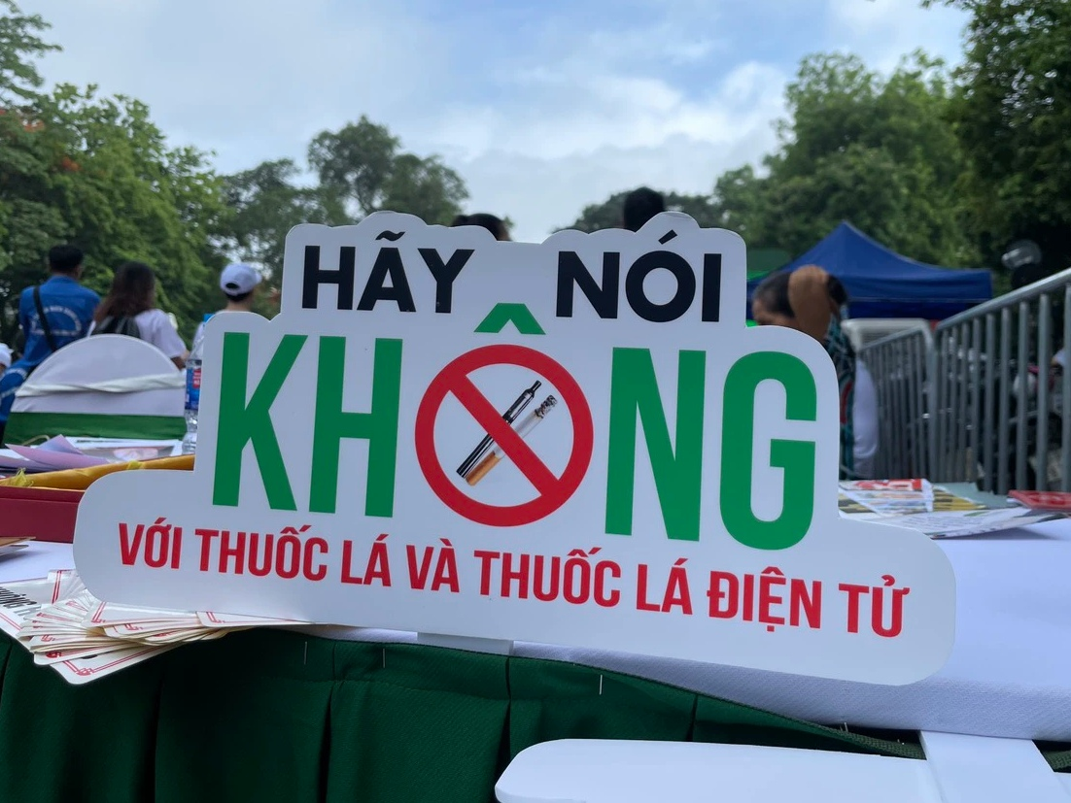

**2. Đi truyền năng lượng NAD+, chưa kịp trẻ hóa như lời đồn đã gặp biến chứng**

Sở Y tế TP.HCM đã không ít lần phát hiện và xử phạt hàng loạt phòng khám chuyên khoa da liễu quảng cáo trái phép phương pháp truyền NAD+. Phương pháp này thật sự có tác dụng thần kỳ như vậy?

Nguồn: tuoitre.vn

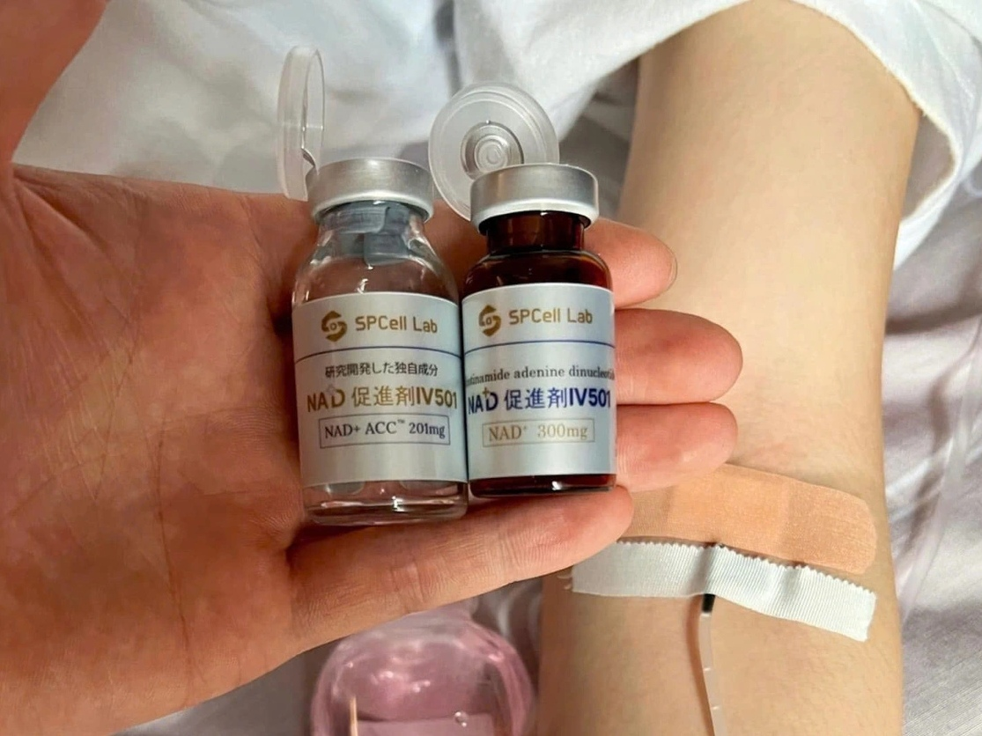

**3. Xiên thức ăn “bẩn” bán rong tác động nguy hại tới bộ não trẻ**

Những xe bán rong xiên thức ăn “bẩn” với đủ loại: cá viên, xúc xích, thịt nướng… bày bán tràn lan tại các cổng trường học đang trở thành mối đe dọa nguy hiểm tới sức khỏe cộng đồng. Nhiều chuyên gia dinh dưỡng đã cảnh báo phụ huynh, nhà trường cần lưu ý đến vấn đề quan trọng này.

Nguồn: Phunuonline.com.vn

**4. Sự thật về thải độc bằng nước muối: Hiệu quả hay rủi ro?**

Dùng nước muối để thải độc là một phương pháp chưa có cơ sở khoa học hay nghiên cứu nào chứng minh, trong khi đó lượng muối dư trong cơ thể sẽ ra các vấn đề sức khỏe và bệnh lý nguy hiểm về tim mạch, tăng huyết áp, đột quỵ…

Nguồn: Thanhnien.vn

Đình Lễ, Thùy Uyên - Trung tâm Kiểm soát bệnh tật TP.HCM (tổng hợp)